四川大学华西临床医学院/华西医院招录指标
1.医师招录指标
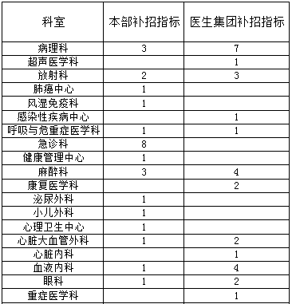
2.医技/药师招录指标
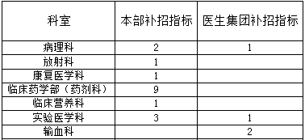
3.护理招录指标
